Муниципальное дошкольное образовательное бюджетное учреждение
«детский сад № 5 «Тынденок» города Тынды Амурской области.

Конспект открытой непосредственно образовательной деятельности
в направлении физического развития
в младшей группе (3 - 4 г.).
«По следам снеговика».

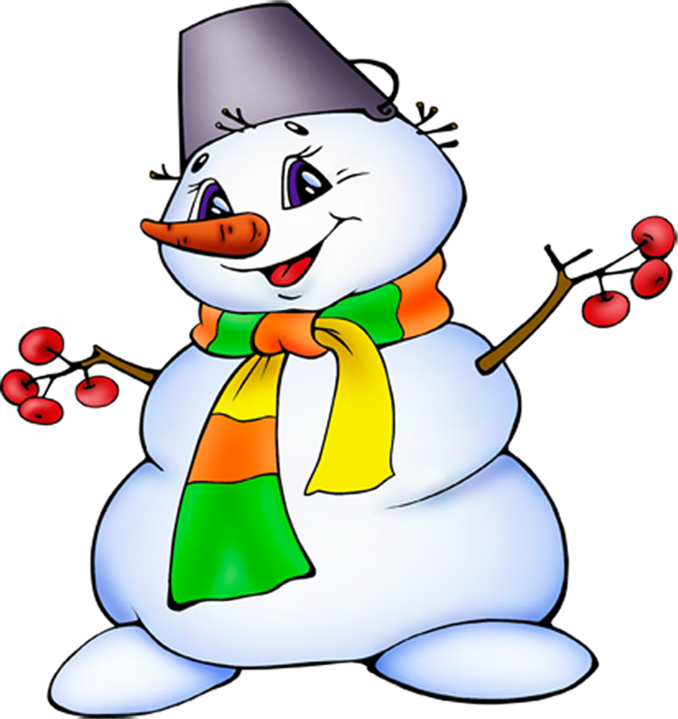

Разработала и провела:
Заплитная Светлана Лаврентьевна
воспитатель младшей группы № 3 «Почемучки».

Декабрь 2015г. г. Тында
«По следам снеговика»
Интеграция направлений развития ФГОС ДО: Физическое развитие, Познавательное развитие, Художественно-эстетическое развитие, Социально-коммуникативное развитие, Речевое развитие.
Интеграция основных видов детской деятельности: игровая, коммуникативная, музыкально-художественная, двигательная.
Цели деятельности педагога:
- Формирование координации движений, соответствующих возрасту детей 3-4 лет.
- Проявление положительного отношения к разнообразным физическим упражнениям.
- Совершенствование активных взаимоотношений взрослого и ребенка.
Задачи деятельности педагога:
- Закреплять умение детей ходить и бегать колонной по одному всей группой по кругу с использованием зрительных ориентиров.
- Сохранять устойчивое равновесие в ходьбе по ограниченной поверхности, мягко спрыгивать на полусогнутые ноги.
- Упражнять в ползание на четвереньках.
- Развивать танцевальные способности, музыкальный слух.
- Продолжать знакомить детей с элементарными правилами поведения в детском саду на занятиях.
- Вызвать хорошее настроение физическими упражнениями и бодрыми музыкальными произведениями.
- Побуждать вступать в диалог в игровой ситуации.
- Воспитывать положительную эмоциональную отзывчивость на просьбу о помощи, желание помочь.
Планируемые результаты развития интегративных качеств дошкольника:
- Проявляет интерес к выполнению физических упражнений с мячами (диаметром 10см).
- Активно марширует под бодрую музыку и участвует в музыкальной игре «Слепим снеговика».
- Готов соблюдать элементарные правила в совместных физических упражнениях, подвижных играх и основных видах движений (ходит по ограниченной поверхности, спрыгивает мягко на полусогнутых нога; проползает на четвереньках по «туннелю»)
- Активно проявляет эмоциональную отзывчивость на просьбу игрового персонажа.
Материалы и оборудование: конверт – письмо от снеговика о помощи; мячи диаметром 10см на каждого ребенка, оформленные под снежки в корзине; эмблемы снеговиков каждому ребенку с клейкой стороной; физкультурный зал оформлен искусственными елочками «лесная поляна» и зрительные ориентиры снежинки на полу; снеговик игрушка; елка с угощением – конфеты; гимнастическая скамейка высотой 20 – 30см и «туннель».
Предварительная работа: загадки о снеговике, аппликация «Снеговик», слушание музыкальных произведений: «Марш снеговиков» сл. А. Усачев, муз. М. Дунаевский, «Снеговик Антошка» автор Марина Басова, разучивание музыкальной игры «Слепим снеговика» автор Железнова.

Ход непосредственно образовательной деятельности.

Создание игровой мотивации:
Воспитатель показывает детям яркий конверт с изображение снеговика и говорит:
- Ребята нам письмо прислали, как вы думаете от кого? (ответы детей)
– Хорошо, давайте скорее его прочтем и узнаем от кого письмо. Читает загадку: «Меня не растили, Из снега слепили, Вместо носа ловко, Вставили морковку, Глаза – угольки, Губы – сучки, Холодный большой кто я такой? (Снеговик)
- Да ребята, снеговик и он пишет, что шел к нам в гости с гостинцами от Деда Мороза, но вот беда заблудился в пути, просит его найти. – Если мы готовы на помощь спешить, надо нам по снежинкам идти, только где же они? Вы видите!? (Дети указывают на снежинки на полу) – А чтобы не замерзнуть тоже станем снеговиками (эмблемы снеговиков на футболках). Воспитатель помогает детям построиться друг за другом, и все иду по следам в физкультурный зал.
1часть (2-3мин)– ходьба и бег в колонне по одному по кругу с использованием зрительных ориентиров и музыкального сопровождения «Марш снеговиков».
Построение в круг (в центре елочка и корзина со снежками)
2часть (10-15мин) – Общеразвивающие упражнения с мячами.
1.И.п.: ноги на ширине ступни, мяч в обеих руках внизу. Поднять мяч вверх, посмотреть, опустить, вернуться в исходное положение (5раз).
2.И.п.: ноги на ширину плеч, мяч в обеих руках у груди. Наклониться, дотянуться мячом до пола, выпрямиться, вернуться в исходное положение (5раз).
3.И.п.: ноги на ширину ступни, мяч в обеих руках внизу. Присесть, мяч вынести вперед. Встать, вернуться в исходное положение (5-6раз).
4.И.п.: ноги слегка расставлены, руки на поясе, мяч на полу. Прыжки вокруг мяча в чередовании с ходьбой на месте (2раза)
Воспитатель предлагает присесть на полянке и обходит детей с корзинкой, чтобы собрать мячи. Говорит: - Вот мы и согрелись в нашем лесу, только снеговика нигде не видно, давайте мы сами снеговиков слепим, а наш снеговик услышит, как мы играем и сам к нам выйдет.
Музыкальная игра «Слепим Снеговика».
- Дети вы так хорошо играли, смотрите кто это в сугробе? Снеговик, мы его нашли.
Снеговик: - Здравствуйте, вас то я нашел, а подарки потерял, где то за речкой возле оврага. Пойдемте покажу.
Основные виды движения:
1.Ходьба по гимнастической скамейке, руки в стороны и мягко спрыгивают на полусогнутых ногах. – Друг за другом поточным способом.
2. Ползание по спортивному снаряду «туннель».
Снеговик: Вот и мост все перешли и овраг проползли. Все здесь? Вот в этом сугробе я подарки потерял.
Дети помогают снеговику «откопать» подарок – елочка, украшенная конфетами. Подвижная игра «По ровненькой дорожке».
3часть. Рефлексия: Танцевальные движения со снеговиком под песню «Снеговик Антошка».

